Matemātikas konkurss 4. klasēm „Tik vai ... Cik?” 1. kārta
2018./2019. m. g.

Uzmanīgi izlasi uzdevumus! Katrā uzdevumā apvelc ar aplīti vienu atbildi, kura, tavuprāt, ir pareizā.
1. Aprēķini!

$1000-\left(\left(100-55\right):5∙3\right)=$

A 73 B 973 C 977 D 983 E 997
2. Ūpīšu ģimene veica pētījumu, cik augļu un dārzeņu tie patērē mēnesī, un izveidoja diagrammu. No diagrammas nosaki, cik procentu augļu ģimene patērēja šajā mēnesī!

A $36\%$ B $46\%$ C $50\%$ D $54\%$ E $72\%$
3. Aprēķini!

$\left(1 h 38 min+4 h 52 min\right) :3-24 min=$

A $1 h 6 min$ B $1 h 46 min$ C $1 h 86 min$ D $2 h 46 min$ E $2 h 86 min$
4. Kāds naturāls skaitlis ierakstīts rūtiņā ar zvaigznīti, ja katrā rūtiņā jāieraksta tieši viens no skaitļiem
1, 2, 3, 4, turklāt katrā rindā un katrā kolonnā visi skaitļi ir dažādi un visas nevienādības ir patiesas?
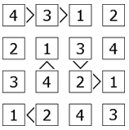
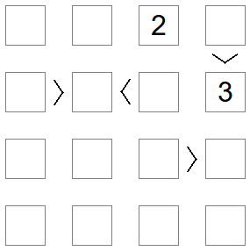
Piemērs

A 1 B 2 C 3 D 4 E nevar noteikt
5. Kāda daļa no Santas uzņemtās fotogrāfijas ir kalns?
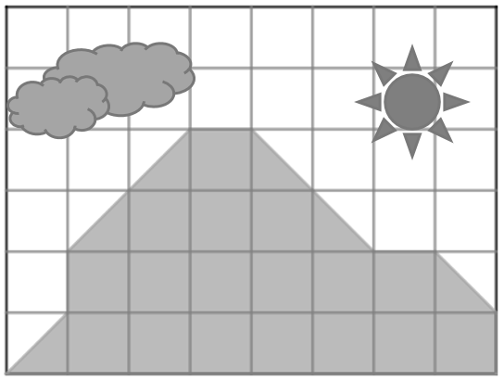
A $\frac{10}{50}$ B $\frac{17}{48}$ C $\frac{20}{48}$ D $\frac{14}{48}$ E $20$

6. Kāds ir zīmējumā dotās figūras perimetrs?
$$10 cm$$
$$14 cm$$

A $24 cm$ B $34 cm$ C $38 cm$ D $48 cm$ E nevar noteikt
7. Kāds skaitlis jāliek $n$ vietā, lai $n+2$, dalot ar 5, atlikumā iegūtu 2?

A 0 B 1 C 2 D 3 E neviena no minētajām atbildēm
8. Karīna groziņā bija salasījusi $a$ ābolus, $b$ bumbierus un $p$ plūmes. Zināms, ka plūmju ir 4 reizes mazāk nekā bumbieru, bet ābolu bija par 7 vairāk nekā plūmju. Kura no dotajām vienādībām nav patiesa?

A $p=b :4$ B $a=p+7$ C $a=b∙ 4+7$ D $a-7=p$ E $b :4=a-7$
9. Attēlā redzamā figūra izveidota no 10 vienādiem kubiem. Kā šī figūra izskatās no augšas?
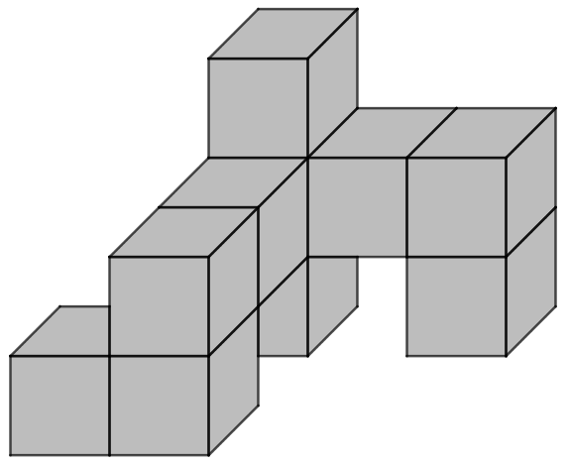
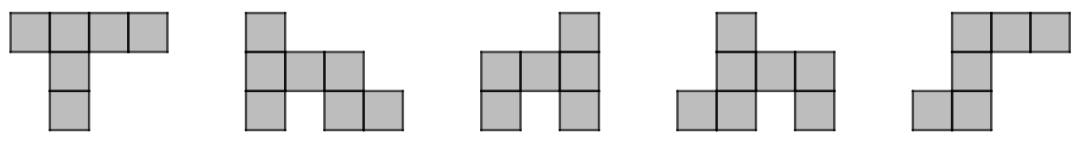
A B C D E
10. Šodien seši draugi kopīgi vakariņo vietējā restorānā. Arvis šajā restorānā vakariņo katru dienu, Drosmis – ik pēc divām dienām, Gatis – ik pēc trīs dienām, Laimis – ik pēc četrām dienām, Elvis – ik pēc piecām dienām un Valts šajā restorānā vakariņo ik pēc sešām dienām. Visi seši draugi norunāja, ka rīkos svinības nākamajā reizē, kad viņi visi atkal vakariņos kopā. Pēc cik dienām būs svinības?

A 30 B 60 C 90 D 120 E 360
Matemātikas konkurss 4. klasēm „Tik vai ... Cik?” 2. kārta
2018./2019. m. g.

Uzmanīgi izlasi uzdevumus! 1.-4. uzdevumā apvelc ar aplīti vienu atbildi, kura, tavuprāt, ir pareizā.
5.-9. uzdevumā raksti ne tikai atbildi, bet arī savu spriedumu gaitu, veiktās darbības un pārveidojumus!

1. Aprēķini $\left(3+2∙\left(5+4\right)\right) :3$

A 7 B 9 C 15 D 21 E 45
2. Uz kalna ik pēc vienāda attāluma ir kontrolpunkti A, B, C, D, E, F, G, H un K (skat. att.). Niks no kalna lejā kāpj ātrāk nekā augšup pa kalnu. Kuru no dotajiem maršrutiem Niks paveiks visātrāk?

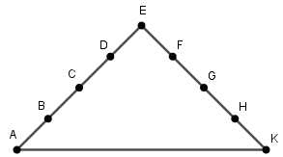

A C $→$ E $→$ F B A $→$ E $→$ F C D $→$ E $→$ K $→$ H D C $→$ E $→$ H E D $→$ E $→$ H $→$ F
3. Cik minūtes ir pagājušas no otrdienas plkst. 9:20 līdz trešdienas plkst. 15:34?

A 1754 B 1774 C 1814 D 2914 E 3054
4. Cik pavisam trijstūri redzami dotajā zīmējumā?
A 16 B 20 C 24 D 28 E 32
5. (3 p.) Salīdzini $x$ un $y$, starp $x$ un $y$ ierakstot < , = vai >
- Ja $3∙x-15∙y=0$, tad $x$ $y$

- Ja $x+y>3∙x$, tad $x$ $y$

- Ja $4∙y :1=4∙x$, tad $x$ $y$
6. (3 p.) Kāds ir iepriekšējais skaitlis pirms 2018, kam ir tāda pati ciparu summa kā skaitlim 2018? (Piemēram, skaitļiem 45 un 153 ir vienāda ciparu summa.)

7. (3 p.) Iekrāsotās figūras kontūru veido vienādi pusriņķi ar rādiusu 5 cm. Aprēķini kvadrāta $ABCD$ perimetru!
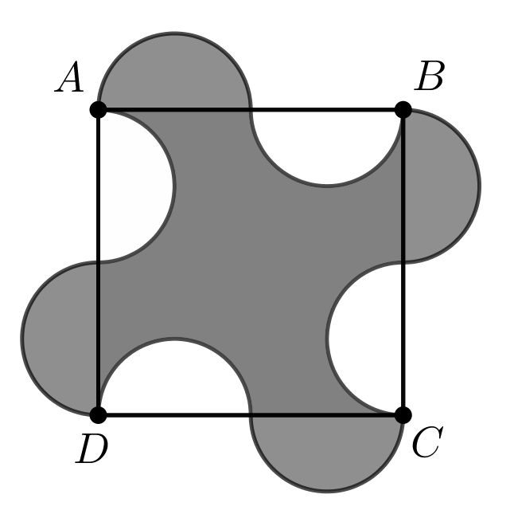
8. (5 p.) Katrā tukšajā rūtiņā ieraksti vienu ciparu no 1 līdz 9 (katrā rūtiņā citu), lai visas sešas vienādības būtu patiesas!

 | + |  | : |  | = 3
+ |  | + |  | +
 | + |  | + |  | = 22
$$∙$$ |  | + |  | :
 | + |  | $$∙$$ |  | = 27
=  31 |  | =  19 |  | =  5

9. (5 p.) Cik veidos pa zīmējumā attēlotajiem ceļiem Ziemassvētku vecītis var nokļūt no punkta Z uz punktu M ? Pa ceļiem var pārvietoties tikai bultiņu norādītajā virzienā. Uzraksti visus iespējamos maršrutus!
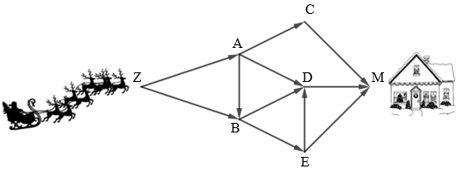

Matemātikas konkurss 4. klasēm „Tik vai ... Cik?” 3. kārta
2018./2019. m. g.
Uzdevumos raksti ne tikai atbildi, bet arī savu spriedumu gaitu, veiktās darbības un pārveidojumus!
1. (4 p.) Aprēķini un atbildi izsaki centimetros!

$3 km 600 m :400-32 dm=$

2. (4 p.) Sadali doto kvadrātu četrās vienādās figūrās, tā lai katrā figūrā ierakstīto skaitļu summa būtu viena un tā pati! (Par vienādām figūrām sauc tādas figūras, kuras var uzlikt vienu uz otras tā, ka tās pilnībā sakrīt.)

1 | 3 | 5 | 2 | 3
4 | 1 | 2 | 1 | 5
3 | 2 |  | 1 | 1
1 | 2 | 3 | 2 | 3
2 | 2 | 1 | 2 | 4

3. (6 p.) Mazpilsētas pasta nodaļā katru dienu tiek atzīmēts, cik vēstules katrs pastnieks ir piegādājis.
Zināms, ka Ansis un Valērijs kopā nogādāja tikpat vēstuļu, cik Kārlis un Grieta kopā, kas ir tikpat, cik Rebeka un Zigurds kopā. Ansis viens pats piegādāja 25 vēstules, Grieta – divas reizes vairāk nekā Zigurds, bet Kārlis un Grieta katrs piegādāja 30 vēstules.

Ieraksti tabulā, cik vēstules piegādāja katrs no pastniekiem! Attēlo šos datus diagrammā!

Darbinieks | Piegādāto vēstuļu skaits
Ansis
Rebeka
Kārlis
Valērijs
Zigurds
Grieta

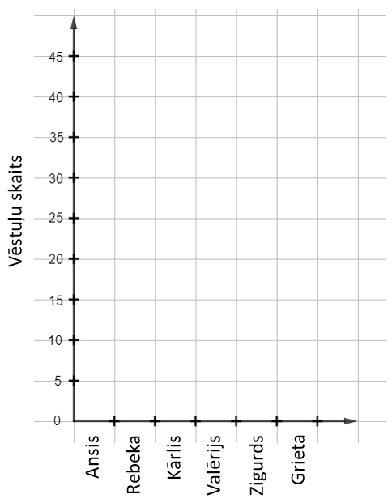

4. (4 p.) Katrā tukšajā lodziņā ieraksti vienu ciparu tā, lai gan katrs saskaitāmais, gan summa būtu vienādi lasāma no abiem galiem un vienādība būtu patiesa! (Piemēram, skaitļi 34543 un 272 ir vienādi lasāmi no abiem galiem.)

 |  | + |  |  |  | =

5. (3 p.) Aprēķini iekrāsotās figūras perimetru, ja visas riņķa līnijas ir vienādas un to rādiuss ir 2 cm!

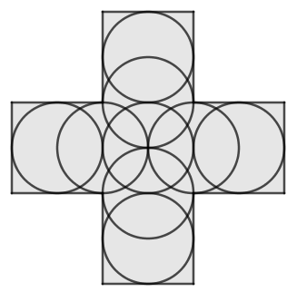

6. (4 p.) Katru taisnstūra rūtiņu izkrāso vienā krāsā tā, lai nekādas divas rūtiņas, kurām ir kopīga mala vai kopīga virsotne, nebūtu nokrāsotas vienā krāsā, un izmantotais krāsu skaits būtu mazākais iespējamais! (Nav jāpamato, ka ar mazāk krāsu izmantošanu nepietiek!)

Melnraksts:
Atrisinājums:

7. (4 p.) Skolā ir 4.a, 4.b un 4.c klase. Vienā no šīm klasēm mācās Līna, vienā – Aija un vienā – Zane (katra citā klasē). Kurā klasē mācās katra no meitenēm, ja zināms, ka
1) Līna nemācās 4.b klasē;
2) meitene, kas mācās 4.b klasē, skolā ierodas pirmā;
3) Aija uz skolu brauc ar autobusu un skolā ierodas pēdējā;
4) meitene, kura mācās 4.a klasē, uz skolu nebrauc ar autobusu?

Matemātikas konkurss 4. klasēm „Tik vai... Cik?”4. kārta
2018./2019. m. g.

Visos uzdevumos jāraksta ne tikai atbilde, bet arī risinājums un spriedumi!
1. (3 p.) Noskaidro, kāds skaitlis aizstāts ar katru burtu!
$B+C=374$ $A+B=700$ $A+B+C=1000$

2. (3 p.) Kuba šķautnes garums ir 4 dm. Tā virsma nokrāsota pelēkā krāsā. Kubu sagrieza vienādos mazākos kubos, kā redzams attēlā. Arī mazo kubu visām skaldnēm jābūt pelēkā krāsā. Cik liels laukums vēl ir jānokrāso?
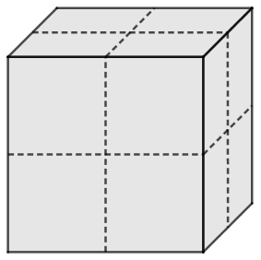

3. (3 p.) Apskati diagrammu par zemeņu pircēju skaitu tirgū un atbildi uz jautājumiem!

1) Cik pircēju iegādājās zemenes ceturtdienā?

2) Par cik atšķīrās pircēju skaits pirmdienā un otrdienā?

3) Cik pircēju bija visās sešās dienās kopā?
Pirmdiena
Otrdiena
Trešdiena
Ceturtdiena
Piektdiena
Sestdiena
= 20 pircēji

4. (4 p.) Taisnstūrī atrodas visi tie skaitļi, kas dalās ar 2 bez atlikuma, trijstūrī – tie skaitļi, kas dalās ar 3 bez atlikuma, riņķī – tie skaitļi, kas dalās ar 7 bez atlikuma. Katrā laukumā A, B, C, D, E, F, G ieraksti vienu atbilstošu skaitli!
A
B
C
D
E
F
G
:2
:3
:7

5. (2 p.) Rūdis: “Es saskaitīju trīs dažādus naturālus skaitļus.” Rūdis paziņo rezultātu Egilam.
Egils: “Zinot šo rezultātu, es varu noteikt, kādus skaitļus tu saskaitīji. Man nekas cits nav jāzina.” Kāds varēja būt Rūda nosauktais rezultāts? Atrodi visus iespējamos gadījumus! (Nav jāpamato, ka citu gadījumu nav!)

6. (4 p.) Atzīmē uz lapas 6 punktus tā, lai būtu iespējams novilkt a) 9 nogriežņus; b) 12 nogriežņus, kuru galapunkti ir atzīmētajos punktos un kuriem nav citu kopīgu punktu kā tikai to galapunkti!
9 nogriežņi | 12 nogriežņi

7. (3 p.) Deviņos traukos ir ieliets medus: pirmajā – 1 kg, otrajā – 2 kg, trešajā – 3 kg un tā tālāk līdz devītajā traukā ir 9 kg medus. Sadali šo medu trim cilvēkiem, lai visiem būtu vienāds medus daudzums un arī vienāds trauku skaits! (Medu no traukiem nedrīkst izliet vai pārliet.)

8. (4 p.) Anitai ir elektroniskais pulkstenis, kurš parāda laiku uz stikla plāksnes, tāpēc cipari ir redzami no abām pusēm. Pulkstenis laiku parāda, izmantojot četrus ciparus (ciparus skat. attēlā). Cikos no plkst. 03:00 naktī līdz 10:00 no rīta parādītais laiks izskatās vienādi no abām pusēm? Atrodi visus variantus un pamato, ka citu nav!
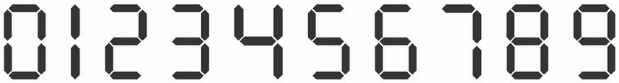

9. (3 p.) Rūtiņās sēž 8 vardes (skat. attēlā). Varde drīkst aizlēkt uz jebkuru tukšu rūtiņu. Kāds ir mazākais skaits varžu, kam jāpārlec, lai katrā rindā un katrā kolonnā būtu tieši divas vardes? Pamato, kāpēc tas ir mazākais skaits!

